Neklidná bývalá Jugoslávie

Cílem pracovního listu je porovnání zemí bývalé Jugoslávie a seznámení se s novodobým vývojem v posledních třiceti letech, který zásadně ovlivnil vztahy zemí v regionu. Vedle videa jsou dalšími zdroji informací internet či Školní atlas světa.
Rozpad Jugoslávie
______________________________________________________
- Na následující slepé mapě jsou vyznačeny hranice zemí bývalé Jugoslávie.
- Zaznačte do mapy jednotlivé země bývalé Jugoslávie.
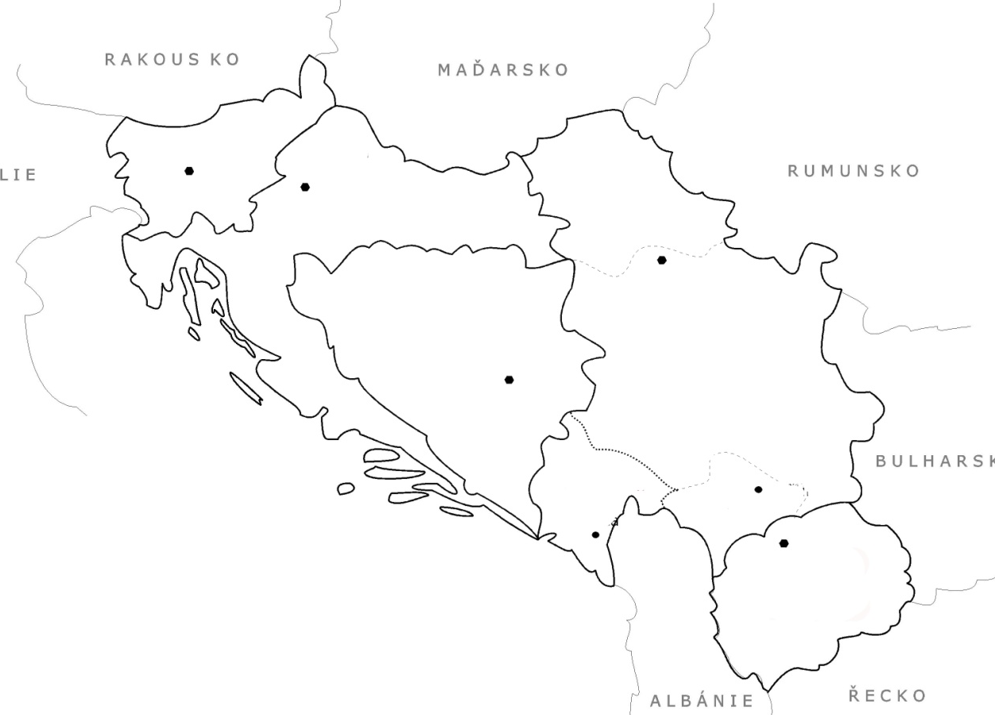
- Nejmladší z nich není vyznačena. Vznikla v roce 2008. Jak se tento stát nazývá?
……………………………………
……………………………………
- Pojmenujte v mapě hlavní města zemí bývalé Jugoslávie.

- Válka v Jugoslávii začala již v 90. letech a úplný klid ve všech zemích bývalé Jugoslávie stále nenastal.
- Zjistěte, jakou událostí začala válka v bývalé Jugoslávii.
………………………………………………………………………………………………………………………………………………………………………………………………………………………………………….
- Jugoslávie se sice rozpadala již od počátku 90. let, stát Jugoslávie přestal existovat až v roce 2006. Proč se v tomto roce Jugoslávie definitivně rozpadla?
………………………………………………………………………………………………………………………………………………………………………………………………………………………………………….
- Ve které ze zemí bývalé Jugoslávie je situace v dnešní době nejnapjatější?
……………………………………………………………………………………………………………………

- Příčiny krvavého rozpadu Jugoslávie lze spatřovat především v nejednoznačných národnostních hranicích mezi etniky. Asi nejvíce je to patrné na příkladu Bosny a Hercegoviny.
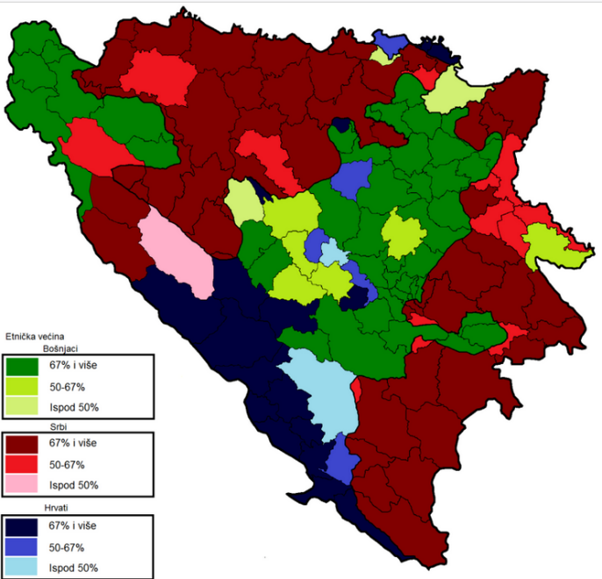
- Pojmenujte tři hlavní etnika žijící v Bosně a Hercegovině.
……………………………………………………..
……………………………………………………..
- Každé z výše zmíněných etnik vyznává jiné náboženství. Dopište ke každému etniku převládající náboženství.
……………………………………………………..
……………………………………………………..

Země | Rozloha | Počet ob. (mil.) | HDi | HDP na obyv. (USD) | Střední délka života | Gramotnost (v %) | Převažující náboženství
Bosna a Hercegovina | 51 233 | 4 | 85. | 10 600 | 78 let | 96,7 | I/P/K
Černá Hora | 13 812 | 0,62 | 49. | 15 400 | 74 let | 96,4 | P
Chorvatsko | 56 542 | 4,5 | 47. | 21 800 | 76 let | 98,1 | K
Kosovo | 10 912 | 1,8 | 103. | 7 000 | 70 let | 66,9 | I/P
Makedonie | 25 713 | 2 | 81. | 13 900 | 74 let | 96,1 | P
Slovinsko | 20 253 | 2 | 25. | 31 100 | 79 let | 99,7 | K
Srbsko | 88 361 | 7,4 | 66. | 13 700 | 73 let | 96,4 | P
- Údaje v tabulce porovnávájí země bývalé Jugoslávie.

Vysvětlivky k převažujícímu náboženství: I...islám, P…pravoslavné křesťanství, K…katolické křesťanství

- Porovnejte územní rozsah a počet obyvatel jednotlivých republik bývalé Jugoslávie.
………………………………………………………………………………………………………………………………………………………………………………………………………………………………………………………………………………………………………………………………………………………………
- Na základě uvedených údajů srovnejte vyspělost uvedených zemí.
………………………………………………………………………………………………………………………………………………………………………………………………………………………………………………………………………………………………………………………………………………………………
- Jaká ze zemí bývalé Jugoslávie je považována za nejvyspělejší?
……………………………………………………………………………………………………………………
- Vyhledejte, které ze zemí bývalé Jugoslávie jsou členy Evropské unie?
…………………………………………………………………………………………………………………………………………………………………………………………………………………………………………

- Které země bývalé Jugoslávie o členství v EU v současné době nejvíce usilují? Která z nich má větší šance na dřívější přijetí?
…………………………………………………………………………………………………………………………………………………………………………………………………………………………………………

- V roce 2019 došlo k přejmenování tehdejšího státu Makedonie.
- V současnosti se Makedonie již jmenuje takto:
…………………………………………......................................................................................................
- Změnou názvu zažehnala Makedonie dlouhodobě špatné vztahy s tímto svým sousedem:
…………………………………………......................................................................................................

Co jsem se touto aktivitou naučil/a:
………………………………………………………………………………………………………………………………………………………………………………………………………………………………………………………………………………………………………………………………………………………………………

Autor: Michael Krška
Toto dílo je licencováno pod licencí Creative Commons [CC BY-NC 4.0]. Licenční podmínky navštivte na adrese [https://creativecommons.org/choose/?lang=cs].

zdroj obrázku: https://cs.wikipedia.org/wiki/Obyvatelstvo_Bosny_a_Hercegoviny#/media/Soubor:BiH2013.png

